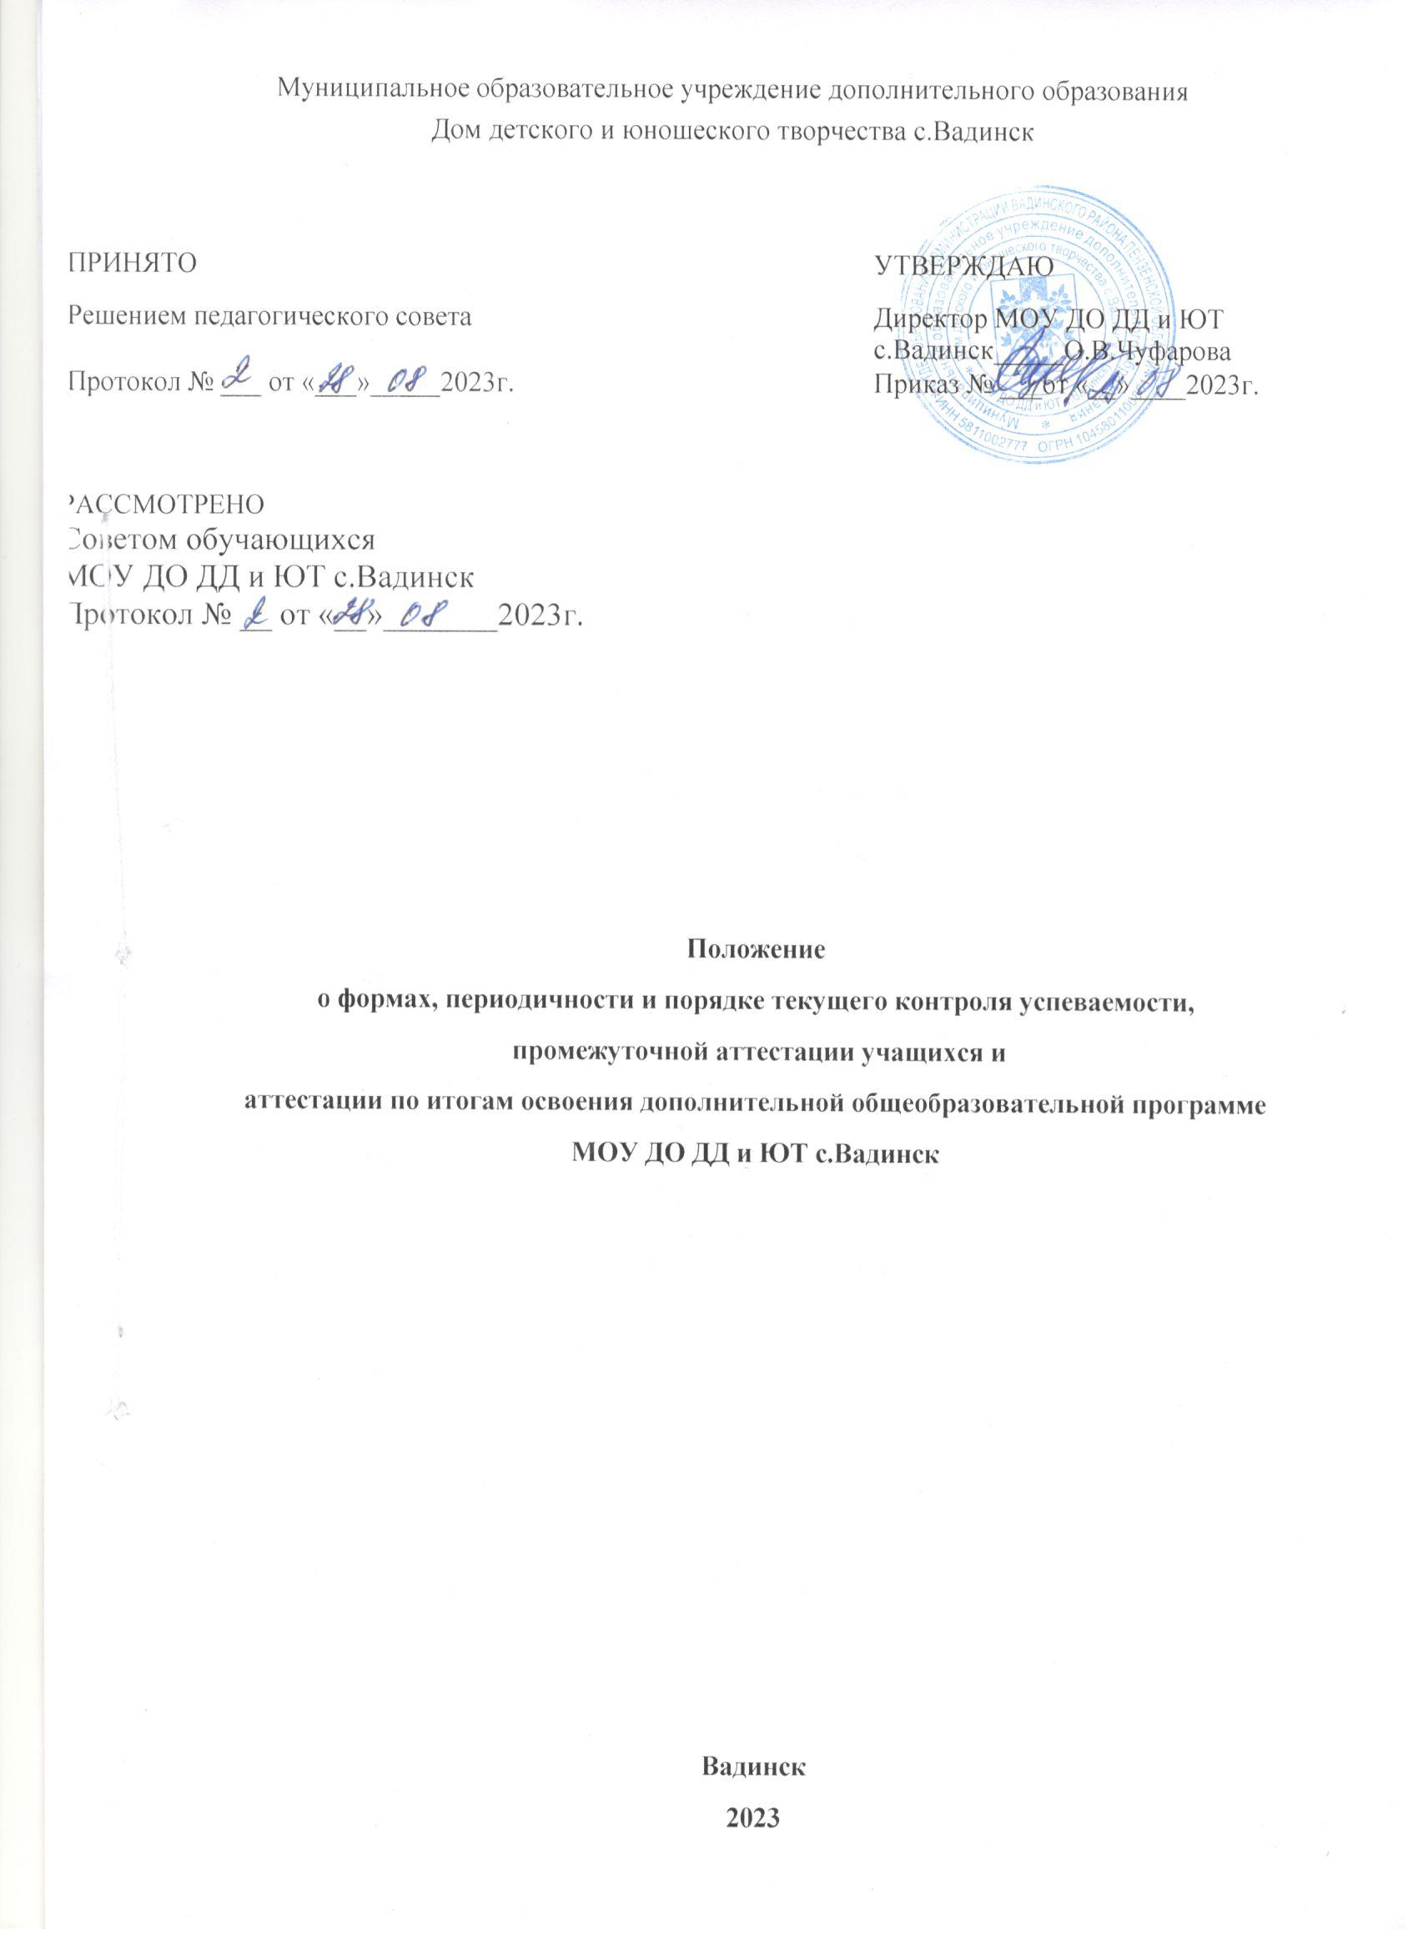

- Общие положения.
  - Данное положение составлено на основании:
    - Федерального закона РФ "Об образовании в Российской Федерации" № 273-ФЗ (п.10, ст.28, п.2, ст.30),
    - Приказа Министерства просвещения Российской Федерации от 27.07.2022г. №629 «Об утверждении Порядка организации и осуществления образовательной деятельности по дополнительным общеобразовательным программам»;
    - Устава МОУ ДО ДД и ЮТ с.Вадинск.
  - Положение устанавливает систему оценок и регламентирует содержание и порядок проведения текущего контроля, промежуточной аттестации и аттестации по итогам освоения дополнительной общеобразовательной программе (далее – Программа) учащихся МОУ ДО ДД и ЮТ с.Вадинск (далее – Учреждение).
  - Система оценок, формы, сроки, порядок и периодичность текущего контроля, промежуточной аттестации и аттестации по итогам освоения Программы учащихся определяется в соответствии с настоящим Положением.
  - Текущий контроль учащихся проводится с целью установления фактического уровня теоретических знаний по темам (разделам) дополнительной общеобразовательной программы, их практических умений и навыков.
  - Промежуточная аттестация обучающихся проводится с целью выявления уровня сформированности специальных знаний, умений, навыков по итогам полугодия, года.
  - Аттестация по итогам освоения Программы проводится с целью выявления уровня образовательной подготовки, сформированности умений и навыков детей в выбранном виде деятельности, личностных качеств ребенка и их соответствия прогнозируемым результатам дополнительных общеобразовательных программ.
- Задачи аттестации:
- определение уровня теоретической подготовки обучающихся в конкретной образовательной области;
- выявление степени сформированности практических умений и навыков в выбранном обучающимися виде деятельности; анализ полноты освоения дополнительной общеобразовательной программы (или ее раздела) объединения; соотнесение прогнозируемых результатов дополнительной общеобразовательной программы и реальных результатов учебного процесса;
- оказание помощи педагогу в выявлении причин, способствующих или препятствующих полноценной реализации дополнительной общеобразовательной программы;
- внесение необходимых корректив в содержание и методику образовательной деятельности объединений.

Функции аттестации:
а) учебная - создает дополнительные условия для обобщения и осмысления обучающимися полученных теоретических и практических знаний, умений и навыков;
б) воспитательная - является стимулом к расширению познавательных интересов и потребностей обучающихся;
в) развивающая - позволяет обучающимся осознать уровень их актуального развития и определить перспективы;
г) коррекционная - помогает педагогу своевременно выявить и устранить объективные и субъективные недостатки учебно-воспитательного процесса;
д) социально-психологическая - дает каждому обучающемуся возможность пережить «ситуацию успеха».

Принципы аттестации:
- учет индивидуальных и возрастных особенностей обучающихся;
- свобода выбора педагогом методов и форм проведения и оценки результатов;
- обоснованность критериев оценки результатов;
- необходимость, обязательность и открытость проведения;
- открытость результатов для педагогов в сочетании с закрытостью проблем для детей.

Содержание и формы проведения аттестации. Формы и критерии оценки результативности образовательного процесса.
  - Формы проведения аттестации определяются самим педагогом в его общеообразовательной программой таким образом, чтобы они соответствовали ожидаемым результатам программы. В зависимости от предмета изучения формы проведения аттестации могут быть следующие: контрольное занятие, зачет, собеседование, тестирование, прослушивание, защита индивидуальных и групповых проектов, выставочный просмотр, конкурс, турнир, портфолио, викторина, экспедиция, показ, презентация, конференция, тематические чтения, лабораторно – практические занятия, игра – путешествие, смотр знаний, устный (письменный) опрос, доклад, интеллектуальные состязания, концерт, спектакль и др.
  - Текущий контроль успеваемости.
- Текущий контроль успеваемости осуществляется педагогом по каждой изученной теме (разделу).
- Достигнутые умения и навыки заносятся в диагностическую карту.
- Содержание материала контроля определяется педагогом на основании содержания программного материала.
- Форму текущего контроля определяет педагог с учетом контингента учащихся, уровня обученности учащихся, содержания учебного материала, используемых им образовательных технологий и др.

Промежуточная аттестация учащихся.
    - Промежуточная аттестация проводится как оценка результатов обучения за определённый промежуток учебного времени – полугодие, год.
    - Промежуточная аттестация учащихся включает в себя проверку теоретических знаний и практических умений и навыков.
    - Промежуточная аттестация может проводиться в следующих формах:
- собеседование
- тестирование
- творческие и самостоятельные исследовательские работы
- практические работы
- зачеты
- выставки
- отчетные концерты
- спортивные соревнования
- интеллектуальные состязания
- конференции
- турниры
- спектакли
- концертное прослушивание
- защита творческих работ и проектов
- портфолио
- участие в научно-технических конференциях, конкурсах, олимпиадах и т.д.
    - Промежуточная аттестация проводится в декабре и мае в соответствии с годовым календарным учебным графиком.

Аттестация по итогам освоения Программы.
    - Аттестация показывает уровень освоения учащимися дополнительной общеобразовательной программы.
    - Результаты аттестации должны определить:
- насколько достигнуты прогнозируемые результаты дополнительной образовательной программы каждым учащимся;
- полноту выполнения дополнительной образовательной программы.
    - Аттестация выпускников проводится в конце учебного года, в соответствии с годовым календарным учебным графиком.
    - Решение о проведении аттестации учащихся в текущем учебном году принимается педагогическим советом учреждения не позднее, чем за 2 недели до начала проведения аттестации.
    - Формы, порядок и сроки проведения определяются педагогическим советом учреждения.
    - Решение о проведении аттестации учащихся утверждается приказом директора Учреждения.

Критерии оценки результативности.
- Критерии оценки уровня теоретической подготовки:
- 80-100% высокий уровень – учащийся освоил практически весь объём знаний, предусмотренных программой за конкретный период; специальные термины употребляет осознанно и в полном соответствии с их содержанием;
- 50-70% средний уровень – сочетает специальную терминологию с бытовой;
- низкий уровень – учащийся овладел менее чем 50% объёма знаний, предусмотренных программой; как правило, избегает употреблять специальные термины.
- Критерии оценки уровня практической подготовки:
- высокий уровень – учащийся овладел на 80-100% умениями и навыками, предусмотренными программой за конкретный период; работает с оборудованием самостоятельно, не испытывает особых трудностей; выполняет практические задания с элементами творчества;
- средний уровень – у учащегося объём усвоенных умений и навыков составляет 50-70%; работает с оборудованием с помощью педагога; в основном, выполняет задания на основе образца;
- низкий уровень - учащийся овладел менее чем 50% предусмотренных умений и навыков; испытывает серьёзные затруднения при работе с оборудованием; может выполнять лишь простейшие практические задания педагога.

Анализ результатов аттестации
  - Направления анализа результатов аттестации:
- уровень теоретической подготовки в конкретной образовательной области; степень сформированности практических умений и навыков учащихся в выбранном ими виде творческой деятельности;
- полнота выполнения образовательной программы объединения;
- соотнесение прогнозируемых и реальных результатов учебно- воспитательной работы;
- выявление причин, способствующих или препятствующих полноценной реализации образовательной программы;
- необходимость внесения корректив в содержание и методику образовательной деятельности детского объединения.
  - Параметры подведения итогов:
- уровень знаний, умений, навыков учащихся (высокий, средний, низкий)
- количество учащихся, полностью освоивших образовательную программу, освоивших программу в необходимой степени (количество и проценты);
- совпадение прогнозируемых и реальных результатов в образовательном и воспитательном процессе (совпадают полностью; совпадают в основном);
- перечень основных причин невыполнения детьми образовательной программы; перечень факторов, способствующих успешному освоению образовательной программы;
- рекомендации по коррекции образовательной программы, изменению методик преподавания.

Выдача свидетельства о дополнительном образовании детей
- Свидетельство о дополнительном образовании детей выдается учащимся Учреждения, если он полностью освоил дополнительную общеобразовательную программу и успешно прошел аттестацию.
- Решение о выдаче свидетельства о дополнительном образовании принимается на педагогическом совете.
- Форма свидетельства о дополнительном образовании является единой для всех объединений Учреждения.

ПРОТОКОЛ РЕЗУЛЬТАТОВ

промежуточной аттестации
20 /20 учебный год Название
объединения
Фамилия, имя, отчество педагога
Дата проведения _________________
Форма проведения

Результаты промежуточной аттестации

№\П | ФИ учащегося | Теоретическая подготовка |  |  |  | Практическая подготовка |  |  |  | Основные учебные компетентности |  | Итоговая оценка
 |  | Конец  полугодия | 1 | Конец  полугодия | 2 | Конец  полугодия | 1 | Конец  полугодия | 2 | Конец 1  полугодия | Конец 2  полугодия
1.
2.
3.
4.
5.
6.
7.
8.
9.
10.
11.
12.
13.
14.
15.
16.
17.
18.
19.

Всего аттестовано воспитанников. Из них по результатам аттестации за год: высокий уровень чел.
средний уровень чел.
низкий уровень чел.
Подпись педагога

Приложение №3

ПРОТОКОЛ РЕЗУЛЬТАТОВ

Аттестации по итогам освоения ощеобразовательной программы

20 /20 учебный год

Название объединения

Фамилия, имя, отчество педагога

Дата проведения

Форма проведения

Форма оценки результатов

